《浩德悠然居项目渠道服务合同》2024年12月补充协议一

甲方：【河南浩德龙瑞置业有限公司】
乙方：【洛阳闹贝房地产经纪有限公司】
甲、乙双方于2024年1月1日签订了《浩德悠然居项目渠道服务合同》，（以下简称“原合同”），原合同委托期限为自【2024】年【1】月【1】日起至【2024】年【12】月【31】日止，现甲乙双方就原合同2024年12月1日至12月31日期间推荐成交的佣金费率做如下变更，签订本补充协议，供双方共同遵守：
一、2024年12月1日至12月31日期间，乙方推介成交的房源佣金标准如下：
乙方月度认购并签约＜5套，甲方按照40000元/套为乙方计提结算佣金；乙方月度认购并签约≥5 套，甲方按照60000元/套为乙方计提结算佣金，以上跳点为所有户型通跳。
二、变更条款
原合同修改如下：
1.第6.10条成功销售修改为 ：乙方推介的客户与甲方草签或网签《商品房买卖合同》的，即视为乙方推荐客户成功，计入乙方销售业绩。以《XX项目结算对账单》（详见附件一）代替《成功销售确认单》、《项目对账单明细表》，甲方须在乙方成功销售物业后3日内在乙方提供的《XX项目结算对账单》上签字，逾期未签署视为对乙方销售业绩的确认。如因政府限签或甲方原因(项目商品房有权利负担、被抵押等)导致客户无法自交付第一笔购房款之日起 30日内草签或网签的，自客户缴纳第一笔购房款视为乙方成功销售，计为乙方业绩，按照合同约定正常结算。
2.第7.3.1条修改为 ：乙方推介客户达到结算条件后随时向甲方提供符
合支付条件的转介成交数据及《XX项目结算对账单》请款申请资料，经甲方审核无误后 3 日内签字确认以书面形式（含微信、邮件）返还至乙方，逾期未签字确认的，视为甲方对乙方提交的结算金额的认可。乙方在收到甲方反馈的《XX项目结算对账单》后2日内向甲方提供等额有效的增值税专用发票，甲方于每月20日前/每周五前支付佣金至乙方账户。若乙方未按时提供发票，结佣时间相应顺延，且不属于违约。甲方对于乙方提交的《XX项目结算对账单》有争议的，不得以审核原因拖欠乙方应结佣金，应先按照双方确认无异议的部分先行支付佣金，逾期视为违约。
3、原合同第十一条11.2之附件：
《对账单明细表》（格式）见附件2
《成功销售确认单》（格式）见附件3
更改为：
《XX项目结算对账单》
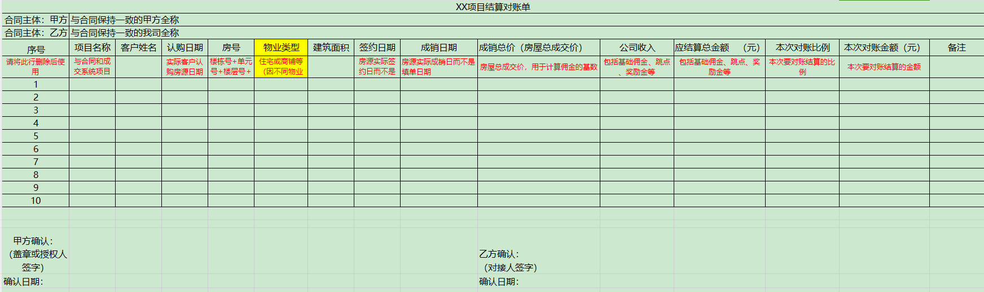

三、原合同其他条款保持不变。
四、本补充协议为原合同不可分割的组成部分，与原合同具有同等的法律效力，上述条款仅作为补充或变更。本补充协议未尽事宜，以原合同为准，本补充协议与原合同不一致的，以本补充协议为准。
五、本补充协议一式肆份，甲乙双方各执两份，经双方盖章后生效，具有同等法律效力。
（以下无正文，为盖章处）

甲方：河南浩德龙瑞置业有限公司 乙方：洛阳闹贝房地产经纪有限公司
日期：2024年 12月 1 日 日期：2024年12月 1 日

